Дистанционное задание на период с 23.10.20 – 30.10.20
Предмет: Композиция
Класс: проф. группа
Преподаватель Кузнецова Е.А
Отделение изобразительное искусство.
Проф. группа | 23.10.20 | Композиция | Тема: «Натюрморт в квадрате  (коричневая гамма)».  Задача: богатство цветовой коричневой гаммы.  Материал: гуашь.  Задание: намешать как можно больше оттенков коричневого цвета. (фото выслать) (информация по смешиванию после таблицы)  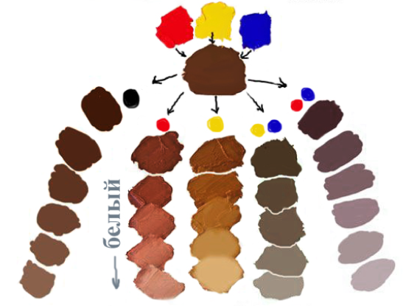
Проф. группа | 30.10.20 | Композиция | Продолжение темы!  Выполнение натюрморта в коричневой гамме  Формат листаА3(квадрат)  Материал: гуашь  Разрешено копирование с произведений художников.  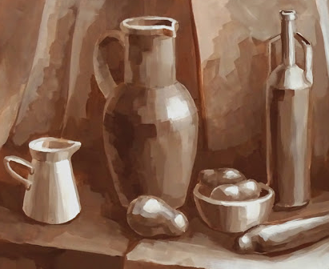  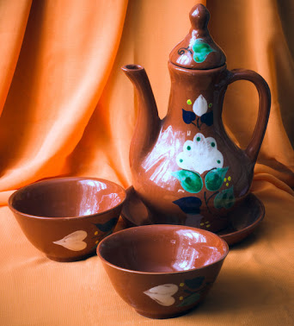  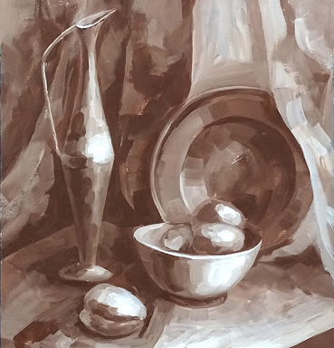

Выполненные задания (фото выполненных заданий) присылать в день и время занятия в WhatsApp по номеру 89193964426
Или на почту ekaterinakyznecova043@gmail.com

Как получить коричневый цвет, смешивая краски
Коричневый можно получить, смешивая разные краски: так как этот тон является сложным и в его создание участвуют все основные цвета. Оттенков у коричневого — тоже огромное множество. Для их получения – добавляются такие тона, как желтый, красный, синий, белый, черный. Вы всегда с легкостью можете преобразовать один Тон в другой, так как тон очень чувствителен к компонентам, а глаз воспринимает широкую их гамму.
С помощью краски смешать коричневые оттенки можно 4-мя способами, 3 из которых основаны на теории дополнительных пар, которая подразумевает при смешении таких цветов получение серого тона, но такой эффект действует если носителем цвета является световая волна. Для пигментных красок имеется другой расклад:

Смешиваем дополнительные цвета, получаем коричневый цвет
Пара дополнительных тонов: желтый + фиолетовый, где последний есть сумма красного и синего. Тон получается с желтым отливом.
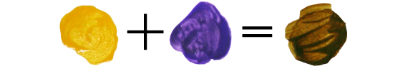

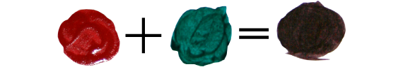
Пара: красный + зеленый, где второй – сумма желтого и синего.
Оттенки получаются ближе к красному – со средне зеленым – насыщенно красно-коричневый, с изумрудным – темно-каштановый.

Пара: оранжевый + синий, где оранжевый = желтый + красный. В данном случае получается серо-коричневый тон: в паре с голубым – средне-коричневый с шоколадным отливом; в паре с индиго синим – темно-коричневого — горького шоколада.

Получаем коричневый и его оттенки из основных цветов?
Если разложить на составные части цвета из которых получается коричневый, то можно понять, что он образуется только, когда сходятся желтый, красный и синие — основные оттенки. Поэтому логичнее и проще создать его смешав вместе эти три тона. К тому же будет гораздо проще управлять его оттенками меняя количество одного из компонентов.

Как получить средний коричневый?
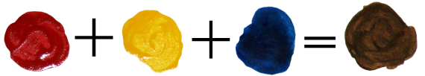
Три цвета смешать, чтобы получить коричневый цвет- самый короткий путь к классическому оттенки древесной коры: красный + желтый + индиго синий в пропорции: 1:1:0,5

Как получить красно-коричневый?
Красно-коричневый можно создать смешивая красный, желтый, синий в пропорции: 2:2:0,5.
Как темный цвет – индиго нужно мало, чтобы тон изменился; желтого, красного, наоборот, нужно больше, так как они светлые. Для простоты подхода вы всегда можете исправить получившийся коричневый цвет произвольным смешиванием внесением в него красного, желтого, при этом желтый нужен для того, что бы сделать общий тон светлее и насыщеннее.

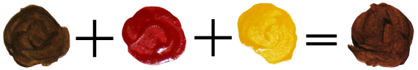

Как получить темно-коричневый?
Чтобы получить темно-коричневый в получившийся произвольный тон стоит внести синий (индиго) или черный. Так как темно-коричневый скрадывает насыщенность оттенка, то особой разницы между получившимися оттенками не будет.
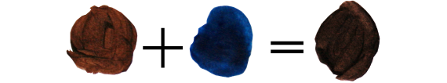

Как получить серо-коричневый?
Для того, что бы получить серо-коричневый — вам понадобится любой средний тон коричневого в который нужно внести белый. Если коричневый нужен более темный: добавьте в него черный.

Как получить светло-коричневый?
Что бы получить светло-коричневый в произвольно получившийся цвет нужно добавить белый. Однако, при таком смешивании часто получается серо-коричневый, как мы видим в предыдущем варианте, поэтому в полученный светло-серо-коричневый вмешивают красный и желтый.
В итоге полученный цвет опять затемняемся (из-за более темного красного), но если в него добавить еще белого, то результат будет более привлекательным (вплоть до бежевого):
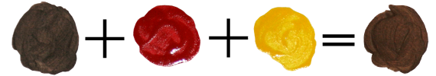

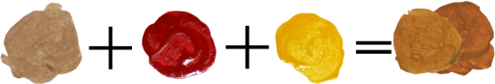
Яркость полученный оттенков так же можно усилить:

Итак: давайте подведем итог:

Как получить оттенки коричневого? Таблица
Объединим все данные в таблицу, чтобы можно было наглядно посмотреть зависимость:
Затемнять коричневый – с помощью черного;
Для красно-коричневого – добавляете красного;
Желто-коричневый (оранжево-коричневый) – желтый;
Оливково-коричневый – желтый + синий;
Фиолетово-коричневый – красны + синий;
Светло-коричневый – белый.

Интересна будет и схема взаимодействия оттенков с коричневым, виляющих на конечный тон.

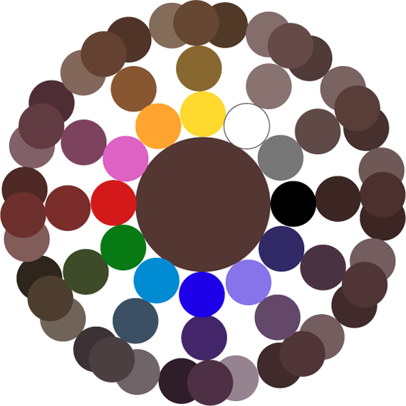

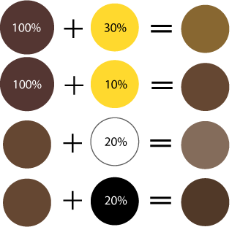

В схеме центром является – коричневый цвет, от которого будут идти построение оттенка. Вокруг него расположены тона для смешивания. Следующим кругом уже будут получившиеся тона при смешивании основного цвета с оттенкаобразующим, в размере 30%. Затем оттенки с 10% примесью + дополнительные: затемненные (+20 % черного) и засветленные (+20 %белого) от 10% оттенка.

